
Собрание представителей
муниципального района Кинельский
Самарской области

РЕШЕНИЕ

№ 252 22 марта 2018 г.

«Об отмене постановления Кинельской районной Думы Самарской области от 19.10.2001 № 81 (в ред. от 19.03.2015г № 527)

В соответствии с нормами Лесного кодекса Российской Федерации, Федерального закона от 14.03.1995 № 33-ФЗ «Об особо охраняемых природных территориях», Федерального закона от 06.10.2003 г. №131-ФЗ «Об общих принципах организации местного самоуправления в Российской Федерации», Закона Самарской области от 06.04.2009 № 46-ГД «Об охране окружающей среды и природопользовании в Самарской области», руководствуясь Уставом муниципального района Кинельский и рассмотрев представленные материалы, Собрание представителей муниципального района Кинельский Самарской области

решило:

1. Отменить постановление Кинельской районной Думы Самарской области от 19.10.2001 № 81 «Об объявлении особо охраняемой природной территории местного значения – Муниципального парка «Самарский» (в ред. от 19.03.2015 г. № 527).
2. Опубликовать настоящее Решение на официальном сайте администрации муниципального района Кинельский в информационно-телекоммуникационной сети «Интернет» (www.kinel.ru) в подразделе «Нормативные правовые акты» раздела «Документы».
3. Настоящее Решение вступает в силу на следующий день после дня его официального опубликования.

Глава муниципального района Кинельский Н.В. Абашин

Председатель Собрания представителей муниципального района Кинельский | 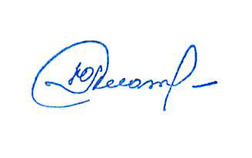 | Ю.Д. Плотников

